Телефоны доверия, группы поддержки очные и онлайн

Круглосуточный телефон доверия
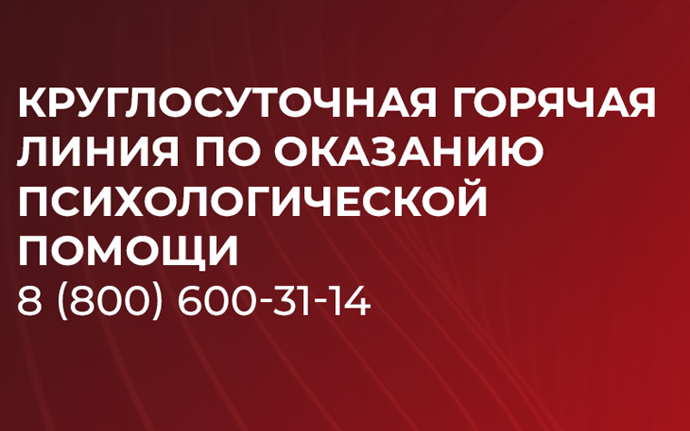
Министерство просвещения России на базе ресурсного центра Московского государственного психолого-педагогического университета организовало работу горячей линии по оказанию психологической помощи для детей и взрослых. Консультацию можно получить круглосуточно. На линии работают психологи МГППУ, имеющие опыт кризисного дистанционного консультирования.
Консультирование проводится по телефонам:
- Всероссийская горячая линия психологической помощи для родителей: 8 (800) 600-31-14
- Детский телефон доверия: 8 (495) 624-60-01
Источник: сайт МГППУ

Кризисная помощь
Круглосуточная горячая линия для женщин, пострадавших от домашнего насилия: 8 (800) 7000 600
Всероссийская горячая линия психологической помощи для родителей (на базе МГППУ): 8 (800) 600-31-14
Круглосуточный телефон доверия для детей и подростков 8 (800) 2000-122
Горячая линия службы экстренной психологической помощи МЧС РФ +7 (495)989-50-50. Сайт https://www.psi.mchs.gov.ru/
Социально-психологическая помощь пациентам с инсультом и их близким. Горячая линия фонда по борьбе с инсультом «Орби» - 8 (800) 707-52-29 (работает с 9.00 до 21.00). Сайт: https://orbifond.ru/
Федеральная горячая линия по ВИЧ/СПИДу 8 800 100-65-43. Бесплатные консультации по медицинским, социальным, психологическим и юридическим вопросам
Круглосуточная психологическая и информационная поддержка людей, больных раком, и их близких: 8 800 100 0191. Сайт https://yasnoeutro.ru/
Бесплатная справочная служба для онкологических больных и их близких "Не напрасно" https://ask.nenaprasno.ru/
Общефедеральная информационно-психологическая горячая линия по детской онкологии: 8(800)200-07-09 (ежедневно с 10.00 до 20.00)
Круглосуточная горячая линия помощи неизлечимо больным людям — 8 800 700 84 36. Фонд «Вера» (https://fondvera.ru/) системно занимается поддержкой хосписов и их пациентов. Линия работает круглосуточно и бесплатно, во всех регионах России.
Круглосуточная горячая линия о нарушении порядка назначения и выписки обезболивающих препаратов Федеральной службы по надзору в сфере здравоохранения: 8 800 500 18 35.
Горячая линия психологической поддержки родителей, столкнувшихся со смертью ребенка до, во время и в течение 28 дней после его рождения 8-800-511-04-80 (по будням, с 9-00 до 18-00 МСК, бесплатно по всей России). Сайт https://lightinhands.ru/
Телефон федеральной горячей линии по вопросам коронавируса 8-800-200-01-12
Кризисное консультирование, информирование и поддержка переживших сексуальное насилие и их близких по телефону доверия +7 499 9010201 или по кризисной почте online@sisters-help.ru
Круглосуточный колл-центр штаба ОНФ и волонтеров-медиков «Мы вместе» по оказанию помощи пожилым и маломобильным гражданам 8-800-200-34-11
Круглосуточный телефон доверия Ленинградского областного психоневрологического диспансера, https://www.лопнд.рф/ — бесплатные консультации психиатра, психотерапевта или клинического психолога; все обращения строго анонимны и конфеденциальны: 8-800-200-47-03

Помощь детям
Круглосуточный телефон доверия для детей и подростков 8 (800) 2000-122
Психологическая помощь подросткам и молодежи ежедневно, бесплатно: https://www.твоятерритория.онлайн/

Помощь родителям
Сообщество для мам, которые устали «12 объятий» https://vk.com/12moms_hugs
Проект поддержки опекунских семей и семей усыновителей «Передышка» (Москва) — создан благотворительным фондом «Измени одну жизнь». Подробнее: https://changeonelife.ru/peredyshka/
Горячая линия для приемных родителей и женщин, находящихся в сложной ситуации (фонд «Родительский мост», Санкт-Петербург) +7 (812) 921-40-08
Горячая линия психологической поддержки родителей, столкнувшихся со смертью ребенка до, во время и в течение 28 дней после его рождения 8-800-511-04-80 (по будням, с 9-00 до 18-00 МСК, бесплатно по всей России). Сайт https://lightinhands.ru/
Группа поддержки родителей, потерявших ребенка (от 1 до 18 лет): https://lightinhands.ru/poterya-rebenka-ot-1-do-18/
Группа поддержки родителей «Пока малыш в реанимации» https://lightinhands.ru/poka-malysh-v-reanimacii/
Группа поддержки родителей, ожидающих ребенка с особенностями развития «Особая беременность» https://lightinhands.ru/osobennaya-beremennost/

Помощь алкоголикам, наркоманам и близким зависимых людей
Сообщество, объединяющее мужчин и женщин, которые стремятся избавиться от алкоголизма «Анонимные алкоголики»: http://vesvalo.net/
Сообщество родственников и друзей алкоголиков «Ал-анон»: https://al-anon.org.ru/
Сообщество, объединяющее мужчин и женщин, которые стремятся избавиться от наркомании «Анонимные наркоманы»: https://na-russia.org/
Сообщество родственников и друзей наркоманов «Нар-анон» https://naranon.ru/
Сообщество взаимной поддержки взрослых, происходящих из алкогольных и других дисфункциональных семей: www.detki-v-setke.ru/
Сообщество взаимной поддержки людей, стремящихся создавать здоровые отношения «Анонимные созависимые»: https://coda.org.ru/

Помощь пожилым людям
Круглосуточный колл-центр штаба ОНФ и волонтеров-медиков «Мы вместе» по оказанию помощи пожилым и маломобильным гражданам 8 (800) 200-34-11
Бесплатная психологическая помощь семьям, в которых проживает маломобильный пожилой человек, родившийся до 1945 года. Проект «Помогающий диалог» (Санкт-Петербург): (812) 708-40-41
Бесплатная онлайн-школа по уходу за человеком с деменцией в формате видеоуроков: https://memoryhelp.ru/
Группа поддержки родственников больных с болезнью Альцгеймера (онлайн) https://www.facebook.com/groups/151378285047462/
«Клиника памяти»: дистанционный курс занятий по улучшению памяти на официальном Youtube-канале ГБУЗ «Психиатрическая клиническая больница №1 им. Н.А. Алексеева» (Москва) https://www.youtube.com/playlist?list=PLdsBpCZAx5nJv1yDRJ-ozLc7iGvP7UHo5
Проект «Про паллиатив» - о паллиативной помощи для родственников неизлечимо больных людей, паллиативных пациентов и экспертов медицинского сообщества. Информационный проект фонда помощи хосписам «Вера» http://www.pro-palliativ.ru/

Помощь онкологическим больным
Группы взаимопомощи для женщин, у которых диагностирован рак молочной железы (благотворительная программа «Женское здоровье») http://www.zenskoezdorovie.ru/help-groups/
Круглосуточная психологическая и информационная поддержка людей, больных раком, и их близких: 8 800 100 0191. Сайт https://yasnoeutro.ru/
Бесплатная справочная служба для онкологических больных и их близких "Не напрасно" https://ask.nenaprasno.ru/
Круглосуточная горячая линия помощи неизлечимо больным людям — 8 800 700 84 36. Фонд «Вера» (https://fondvera.ru/) системно занимается поддержкой хосписов и их пациентов. Линия работает круглосуточно и бесплатно, во всех регионах России.
Круглосуточная горячая линия о нарушении порядка назначения и выписки обезболивающих препаратов Федеральной службы по надзору в сфере здравоохранения: 8 800 500 18 35.

Помощь при депрессии
Группы поддержки людей с биполярным аффективным расстройством (БАР): https://www.bipolar.su/gruppy-podderzhki-dlya-bipolyarnikov/
Группы поддержки людей, страдающих депрессией «Анонимные депрессивные» https://daonline.ru/
Инклюзивные мастерские для взрослых с особенностями развития психики и интеллекта «Простые вещи» (Санкт-Петербург) https://prostieveschi.ru/
«Партнерство равных» — автономная некоммерческая организация, занимающаяся поддержкой пациентских сообществ в сфере психического здоровья и других социально-значимых заболеваний: https://peer-partners.ru/

Помощь после развода
Группа поддержки для людей, переживающих развод или расставание (Санкт-Петербург) https://www.asm-master.ru/gruppa-podderzhki

Помощь людям с аутизмом и их родственникам
Группа поддержки для людей с синдромом Аспергера (Москва) https://aspergers.ru/support-group

Помощь родственикам больных с болезнью Альцгеймера
Группа поддержки родственников больных с болезнью Альцгеймера (онлайн) https://www.facebook.com/groups/151378285047462/

Помощь людям с ВИЧ
Федеральная горячая линия по ВИЧ/СПИДу 8 800 100-65-43. Бесплатные консультации по медицинским, социальным, психологическим и юридическим вопросам
Равная поддержка женщин, живущих с ВИЧ, онлайн. Проект фонда Е.В.А. - улучшение качества жизни женщин с ВИЧ, вирусными гепатитами и другими социально значимыми заболеваниями: https://evanetwork.ru/ru/online-consulting/

Помощь людям с заболеваниями кишечника
Онлайн-группы взаимопомощи для пациентов воспалительными заболеваниями кишечника и синдромом короткой кишки «Навстречу друг другу». Для участия необходимо отправить заявку на moodoverie.group@gmail.com Общественная организация поддержки пациентов с воспалительными заболеваниями кишечника «Доверие»

